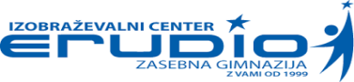
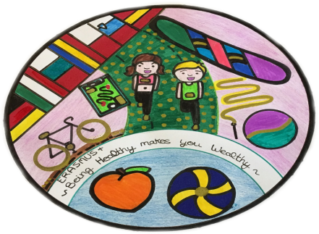

Šport v sklopu projekta Erasmus+

Naša šola je bila vedno športno orientirana, s sodelovanjem v projektu Erasmus+ “Being healthy makes you wealthy” pa smo še poudarili pomen in obseg ukvarjanja s športom in ostalimi telesnimi aktivnostmi.
V času šolanja pri nas imajo dijaki na voljo veliko športnih aktivnosti, ki se izvajajo skozi redne ure športne vzgoje, športne dneve, šolska športna tekmovanja in športne tabore.
Pri urah športne vzgoje smo dali več poudarka na ustrezno telesno pripravljenost, še posebej za ukvarjanje z zimskimi športi.
Vsako šolsko leto izvedemo tri športne dni, pozimi sta stalnica alpsko smučanje in deskanje, pri ostalih vsebinah pa skušamo biti čim bolj raznoliki ter dijakom predstaviti tudi športe in aktivnosti, ki niso toliko v ospredju. V času projekta smo v letu in pol izvedli že 7 športnih dni (plavanje, smučanje in tek na smučeh, pohod, paintball, vzpon na okoliške hribe, drsanje, smučanje in sankanje), do konca projekta načrtujemo še dva (orientacija, pohod).
Pri šolskih športnih tekmovanjih smo dijakom ponudili več možnosti sodelovanja, tako smo se prvič udeležili tekmovanja iz lokostrelstva, floorballa in streljanja z zračno puško.
Poleg vsega naštetega so za ta namen vse članice projekta kupile 10 merilcev aktivnosti, zapestnice Polar Loop. Dijaki, ki so prejeli zapestnice, so bili na ta način spodbujani in nadzorovani, da so se v prostem času zadosti gibali.

Aleksandar Lazić, prof. ŠVZ

